

Univerzitet u Novom Sadu
Tehnički fakultet „Mihajlo Pupin“
Zrenjanin

Predmet: Arhitektura informacionih sistema

Seminarski rad

Web Shop

Profesor: prof. dr Biljana Radulović | Student:
Asistent: MSc Velibor Premčevski | {Ime Prezime Broj indeksa}

Sadržaj:
1. Uvod 3
2. Korišćene tehnologije 4
2.1 Arhitektura aplikacije 4
2.2 Model podataka 4
3. Korisničko uputstvo 6
3.1 Početna stranica 6
3.2 Detalji proizvoda 7
3.3 Prijava na sistem 7
3.4 Korpa 8
3.5 Poručivanje 9
3.6 Moje porudžbine 10
3.7 Upravljanje kategorijama 11
3.8 Upravljanje proizvodima 12
3.9 Upravljanje porudžbinama 13
4. Ključni delovi koda 14
4.1 Autorizacija po rolama 14
4.2 Dodavanje u korpu 14
4.3 Kreiranje porudžbine iz korpe 15
4.4 Životni ciklus porudžbine 15
4.5 Logičko brisanje (soft delete) 15
4.6 Validacija podataka za dostavu 16
4.7 Inicijalni podaci (seed) 16
5. Zaključak 17
6. Literatura 18

Uvod
WebShop je veb aplikacija za prodaju proizvoda preko interneta. Kupac u aplikaciji može da pregleda ponudu, pretražuje i filtrira proizvode, dodaje ih u korpu i poručuje ih unosom podataka za dostavu. Administrator upravlja katalogom (kategorijama i proizvodima) i porudžbinama kupaca, čiji status prati od prijema do isporuke.
Aplikacija je razvijena u okviru predmeta Arhitektura informacionih sistema sa ciljem da se na praktičnom primeru prikaže troslojna arhitektura veb aplikacije: sloj pristupa podacima, sloj poslovne logike i prezentacioni sloj. Struktura baze podataka se kreira i menja isključivo kroz Entity Framework Core migracije, a korisnički interfejs je realizovan kroz Razor view-ove.
U aplikaciji postoje tri vrste korisnika:
- Gost (neprijavljeni korisnik) – pregleda ponudu, pretražuje i filtrira proizvode i vidi detalje proizvoda.
- Korisnik (rola User) – pored pregleda ponude koristi korpu, poručuje proizvode, prati svoje porudžbine i može da otkaže novu porudžbinu.
- Administrator (rola Admin) – upravlja kategorijama, proizvodima i slikama proizvoda, pregleda sve porudžbine i menja im status.
U nastavku rada opisane su korišćene tehnologije, dato je korisničko uputstvo sa prikazom stranica aplikacije, izdvojeni su ključni delovi koda sa poslovnim pravilima i validacijama, a na kraju su navedeni zaključak i mogućnosti za unapređenje.

Korišćene tehnologije
Aplikacija je razvijena na .NET platformi. Pregled korišćenih tehnologija i alata dat je u tabeli 1.
Tabela 1: Korišćene tehnologije
Tehnologija | Namena u projektu
.NET 8 i C# | Platforma i programski jezik u kojima je razvijena cela aplikacija.
ASP.NET Core MVC | Prezentacioni sloj: kontroleri, view modeli, rutiranje i validacija unetih podataka.
Razor view-ovi | Generisanje HTML stranica na serveru (layout, parcijalni view-ovi i view komponente).
Entity Framework Core 8 | ORM alat za rad sa bazom; struktura baze se održava kroz migracije (Code First).
Microsoft SQL Server | Relaciona baza podataka (lokalno SQL Server Express).
Cookie autentifikacija | Prijava korisnika i autorizacija po rolama Admin i User.
Bootstrap 5 | Raspored elemenata i izgled korisničkog interfejsa, prilagođen i mobilnim uređajima.
jQuery i DataTables | Pretraga, sortiranje i straničenje tabela u administratorskom delu.
Visual Studio 2022 i Git/GitHub | Razvojno okruženje i kontrola verzija koda.

2.1 Arhitektura aplikacije
Rešenje WebShop.sln je podeljeno na tri projekta, pri čemu svaki sloj zavisi samo od sloja ispod sebe:
- WebShop.DAL (Data Access Layer) – entiteti (Category, Product, User, Role, CartItem, Order, OrderItem), klasa WebShopDbContext, EF migracije i klasa DbSeeder koja puni bazu početnim podacima.
- WebShop.BLL (Business Logic Layer) – servisi sa poslovnom logikom (CategoryService, ProductService, UserService, CartService, OrderService) i njihovi interfejsi. Kontroleri pristupaju podacima isključivo preko ovih servisa.
- WebShop.MVC (prezentacioni sloj) – kontroleri, view modeli, Razor view-ovi, statički resursi (CSS, JavaScript, slike) i konfiguracija aplikacije u Program.cs, gde se servisi registruju kroz dependency injection.

2.2 Model podataka
Baza podataka sadrži sledeće tabele:
- Roles i Users – uloge (Admin, User) i korisnici sistema.
- Categories i Products – katalog proizvoda; svaki proizvod pripada jednoj kategoriji i ima šifru, naziv, opis, cenu i sliku.
- CartItems – stavke korpe; jedan red predstavlja jedan proizvod u korpi jednog korisnika (par korisnik–proizvod je jedinstven).
- Orders i OrderItems – porudžbine sa podacima za dostavu, statusom i ukupnim iznosom, kao i stavke porudžbine.
Tabele Categories, Products, Users, Orders i OrderItems imaju kolone IsDeleted i DeletedAt jer se zapisi ne brišu fizički već logički (soft delete). Tabele CartItems i Roles se brišu trajno. Sve tabele su kreirane kroz EF migracije, a početni podaci (uloge, korisnici, 5 kategorija i 20 proizvoda sa slikama) se upisuju pri pokretanju aplikacije preko klase DbSeeder.

Korisničko uputstvo
Pri prvom pokretanju aplikacija sama primenjuje migracije i puni praznu bazu početnim podacima. Za isprobavanje aplikacije mogu se koristiti nalozi iz tabele 2.
Tabela 2: Test nalozi
Korisničko ime | Lozinka | Rola
admin | admin123 | Admin
user | user123 | User
marko.petrovic | marko123 | User
jelena.jovanovic | jelena123 | User
nikola.ilic | nikola123 | User

3.1 Početna stranica
Početna stranica prikazuje ponudu proizvoda u obliku kartica. U zaglavlju se nalazi polje za pretragu po nazivu, šifri ili opisu proizvoda. Ispod zaglavlja su dugmad za brzi izbor kategorije sa brojem proizvoda u svakoj kategoriji. Panel „Filteri” omogućava filtriranje po kategoriji, opsegu cene (od–do) i izbor sortiranja (najnovije, po nazivu ili po ceni). Aktivni filteri se prikazuju iznad liste i mogu se pojedinačno ukloniti, a proizvodi su podeljeni na stranice po 12. Neprijavljenom korisniku se umesto dugmeta za korpu prikazuje dugme „Prijavite se”.
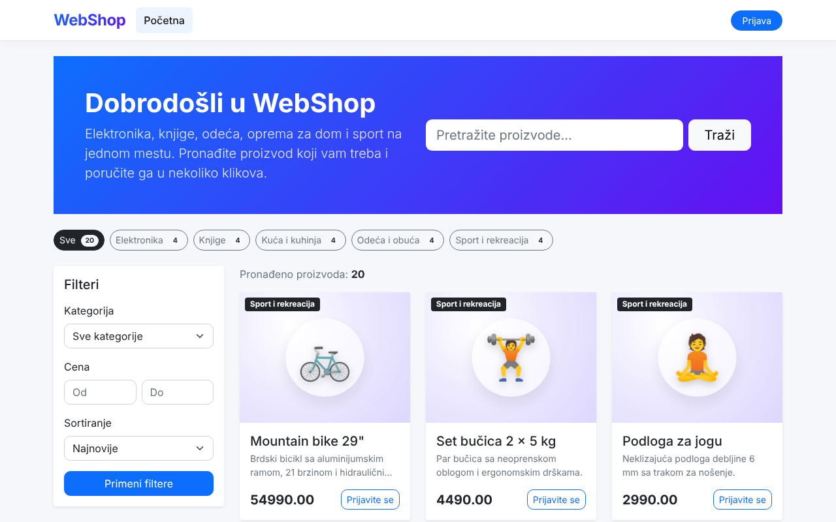
Slika 1: Početna stranica sa pretragom i filterima

3.2 Detalji proizvoda
Klikom na proizvod otvara se stranica sa slikom, kategorijom, šifrom, opisom i cenom proizvoda. Prijavljeni korisnik bira količinu i dugmetom „Dodaj u korpu” dodaje proizvod u korpu, a broj artikala u korpi se odmah vidi u navigaciji. Administratoru se na ovoj stranici prikazuju dugmad za izmenu proizvoda.
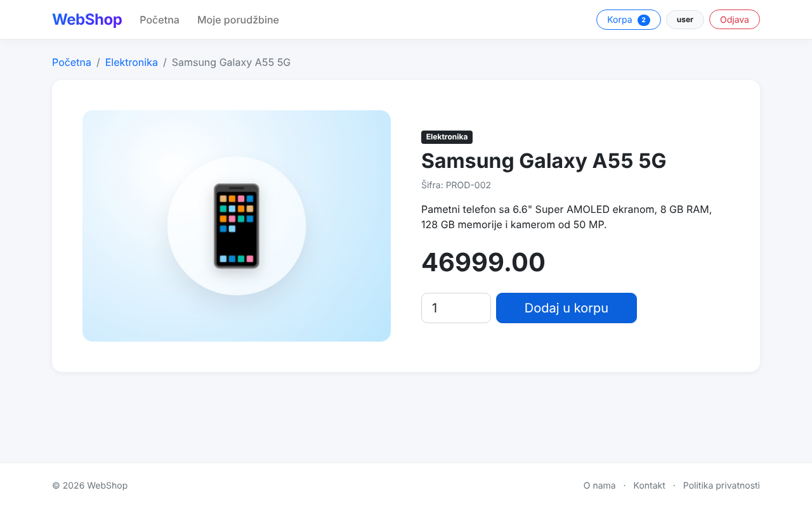
Slika 2: Detalji proizvoda i dodavanje u korpu

3.3 Prijava na sistem
Prijava se vrši unosom korisničkog imena i lozinke. U slučaju pogrešnih podataka prikazuje se poruka „Pogrešno korisničko ime ili lozinka”. Nakon prijave meni se prilagođava roli korisnika: korisnik vidi korpu i svoje porudžbine, a administrator stavke Kategorije, Proizvodi i Porudžbine. Pokušaj otvaranja stranice za koju korisnik nema prava preusmerava ga na stranicu „Pristup odbijen”.
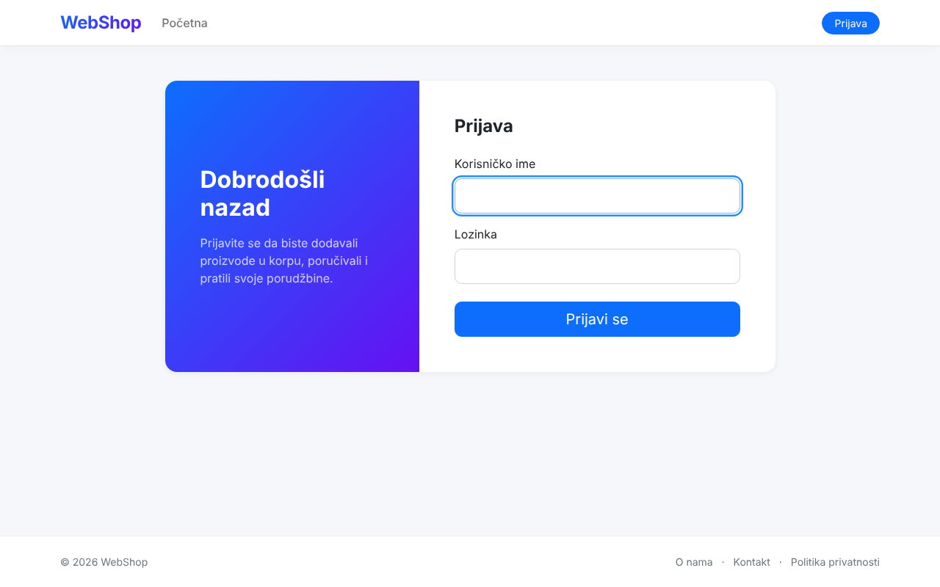
Slika 3: Stranica za prijavu

3.4 Korpa
Korpa prikazuje sve proizvode koje je korisnik dodao, sa jediničnom cenom, količinom i ukupnim iznosom po stavci. Količina se menja direktno u tabeli (dozvoljeno je od 1 do 100 komada), a stavka se uklanja dugmetom „Ukloni”. Dugme „Isprazni korpu” uklanja sve stavke. Sa desne strane je pregled ukupnog broja artikala i iznosa, kao i dugme „Poruči” koje vodi na poručivanje. Sadržaj korpe se čuva u bazi, pa ostaje sačuvan i posle odjave.
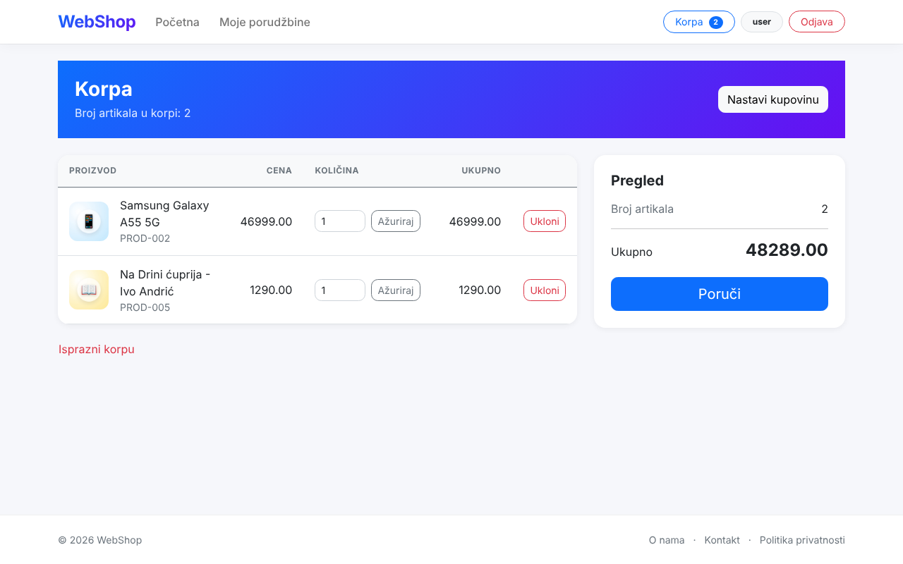
Slika 4: Korpa korisnika

3.5 Poručivanje
Na stranici za poručivanje korisnik unosi ime i prezime, adresu, grad, poštanski broj, telefon i opcionu napomenu. Pored forme se nalazi pregled stavki i ukupnog iznosa. Sva obavezna polja se proveravaju i na klijentu i na serveru, a greške se prikazuju ispod polja na srpskom jeziku. Potvrdom se kreira porudžbina sa statusom „Nova”, korpa se prazni, a korisnik se preusmerava na detalje kreirane porudžbine.
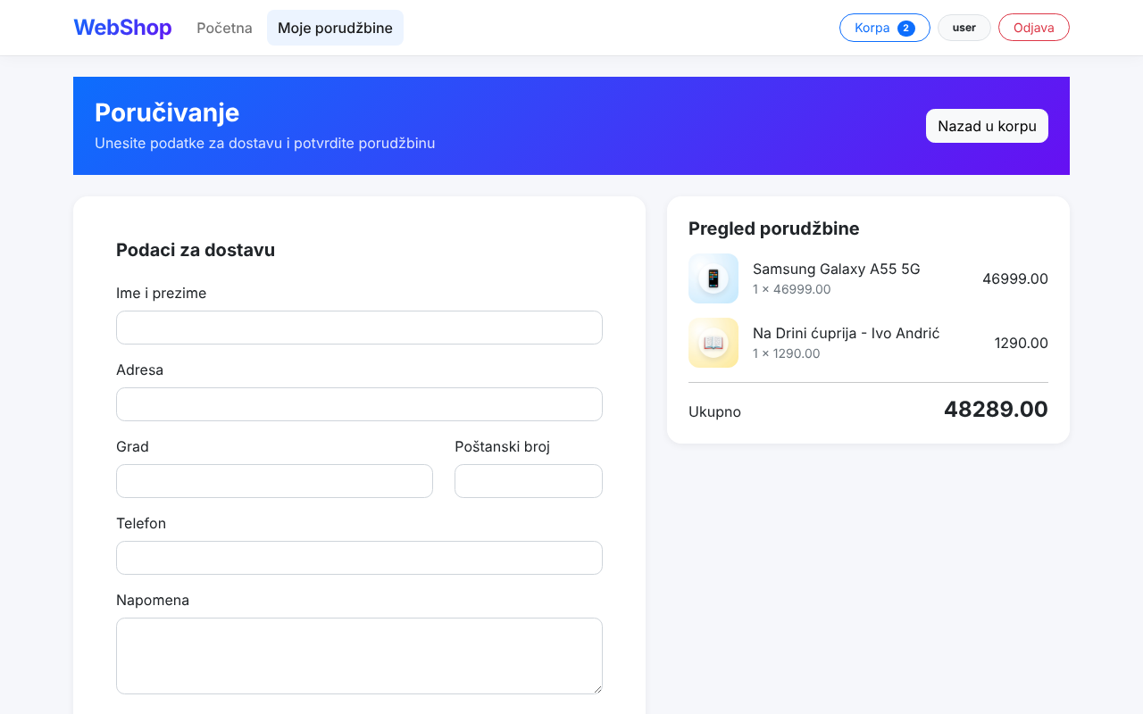
Slika 5: Unos podataka za dostavu i potvrda porudžbine

3.6 Moje porudžbine
Stranica „Moje porudžbine” prikazuje listu porudžbina prijavljenog korisnika sa brojem porudžbine, datumom, brojem artikala, ukupnim iznosom i statusom. Na detaljima porudžbine prikazane su stavke, podaci za dostavu i trenutni status. Dok je porudžbina u statusu „Nova”, korisnik može da je otkaže.
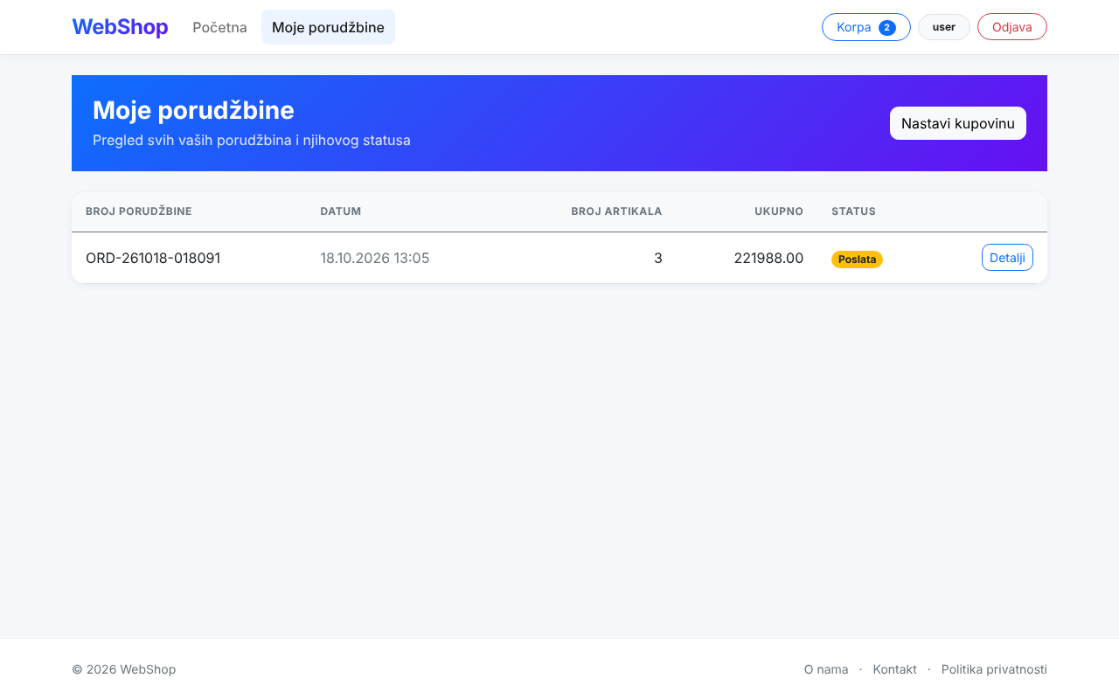
Slika 6: Lista porudžbina korisnika
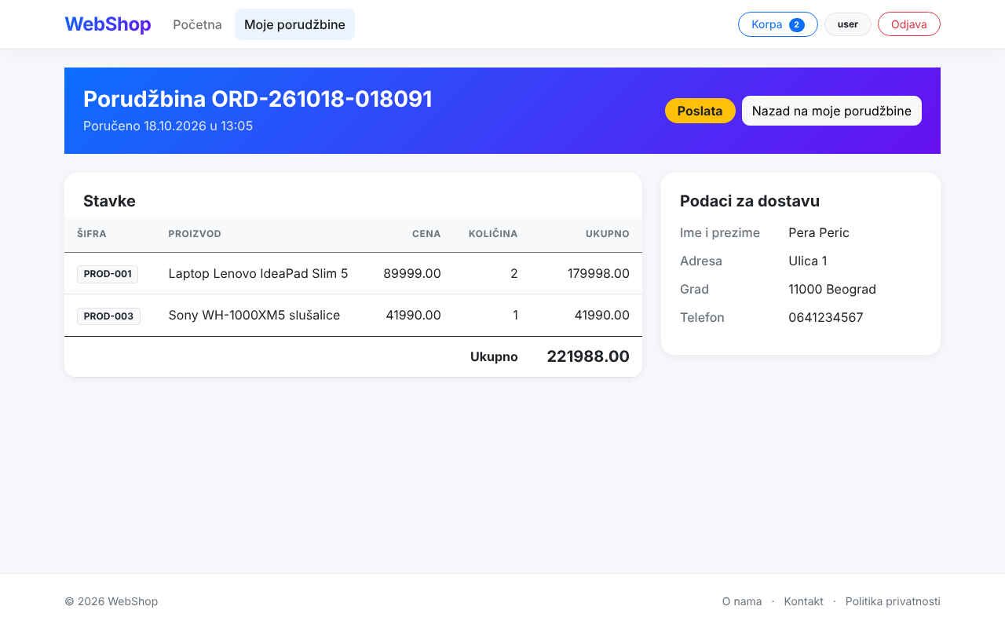
Slika 7: Detalji porudžbine iz ugla korisnika

3.7 Upravljanje kategorijama
Administrator u meniju „Kategorije” vidi tabelu svih kategorija sa pretragom, sortiranjem i straničenjem. Dugmetom „Dodaj novu kategoriju” otvara se forma za unos šifre, naziva i opisa, a za svaku kategoriju su dostupni detalji, izmena i brisanje uz potvrdu.
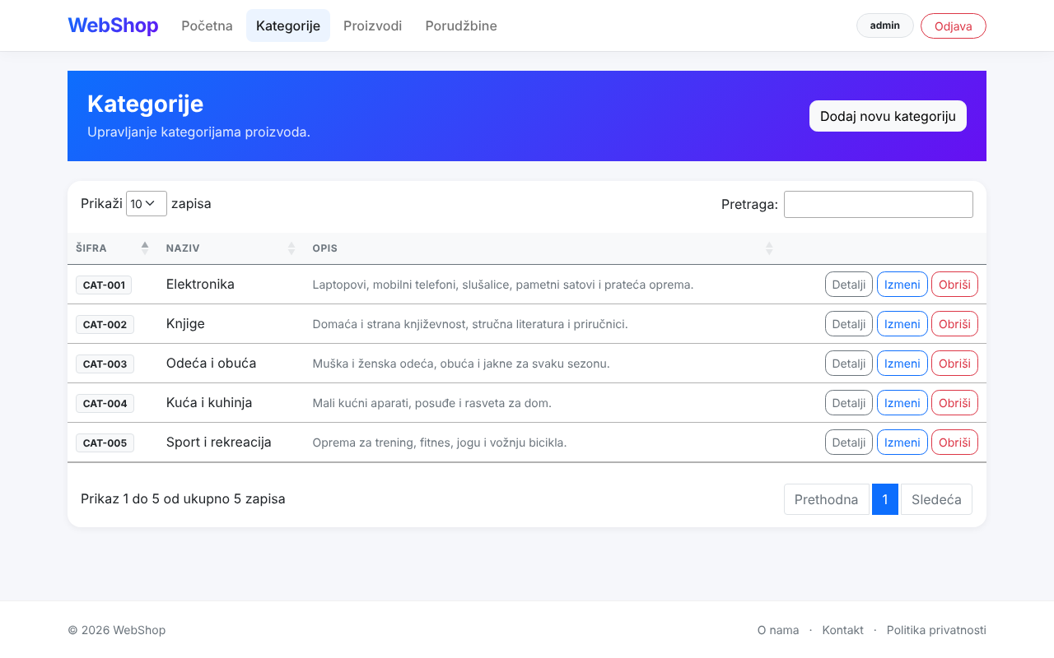
Slika 8: Lista kategorija
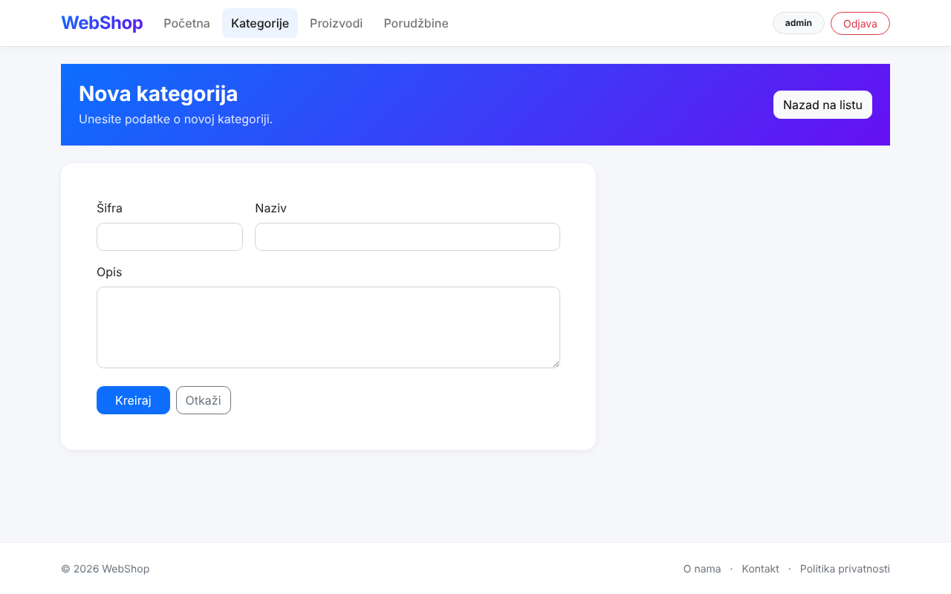
Slika 9: Dodavanje nove kategorije

3.8 Upravljanje proizvodima
U meniju „Proizvodi” administrator vidi listu proizvoda sa slikom, šifrom, nazivom, kategorijom i cenom. Forme za dodavanje i izmenu proizvoda sadrže izbor kategorije i otpremanje slike sa pregledom pre čuvanja; pri izmeni se postojeća slika može zameniti ili ukloniti.
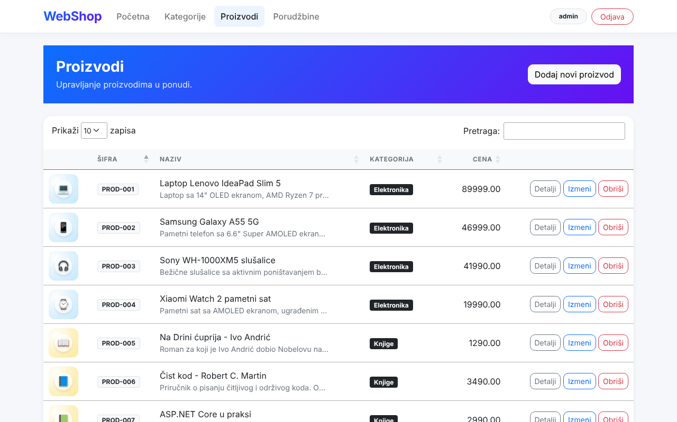
Slika 10: Lista proizvoda u administratorskom delu
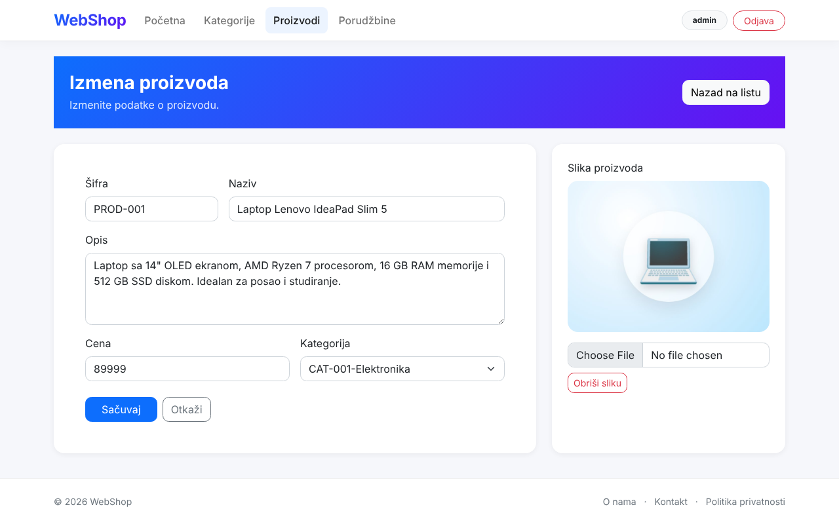
Slika 11: Izmena proizvoda sa slikom

3.9 Upravljanje porudžbinama
Meni „Porudžbine” prikazuje sve porudžbine kupaca. Porudžbine se filtriraju po statusu (Sve, Nova, U obradi, Poslata, Isporučena, Otkazana), a tabela podržava pretragu i sortiranje. Na detaljima porudžbine administrator vidi stavke, podatke o kupcu i podatke za dostavu i menja status. Padajuća lista nudi samo statuse u koje je prelaz dozvoljen. Otkazana porudžbina se može obrisati.
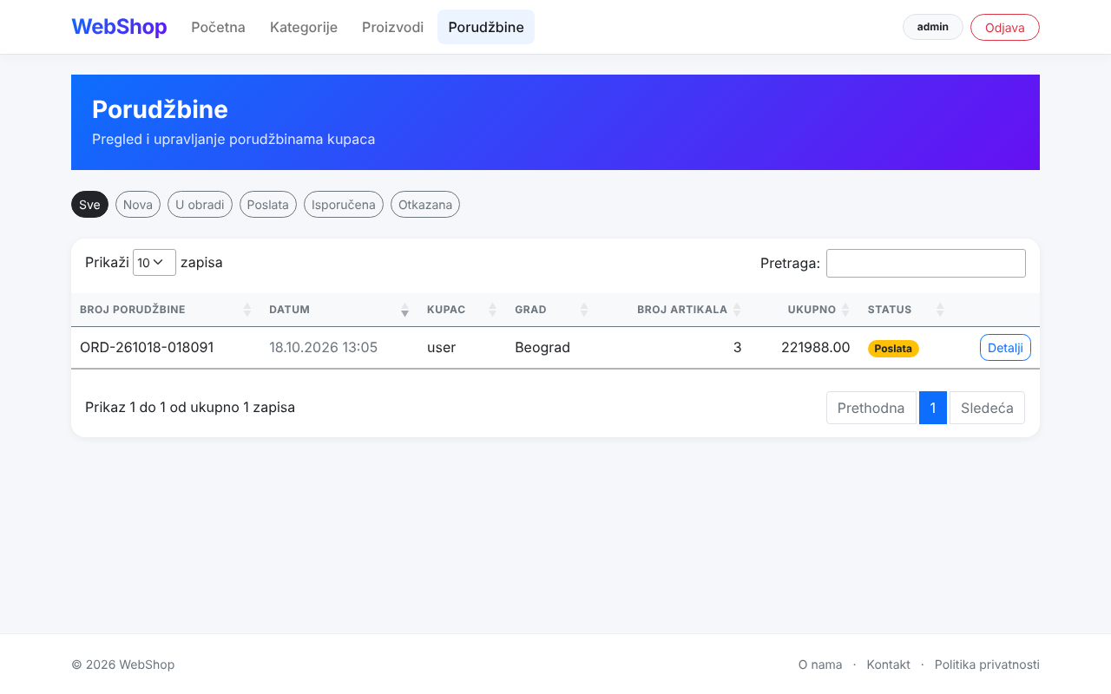
Slika 12: Pregled svih porudžbina sa filterom po statusu
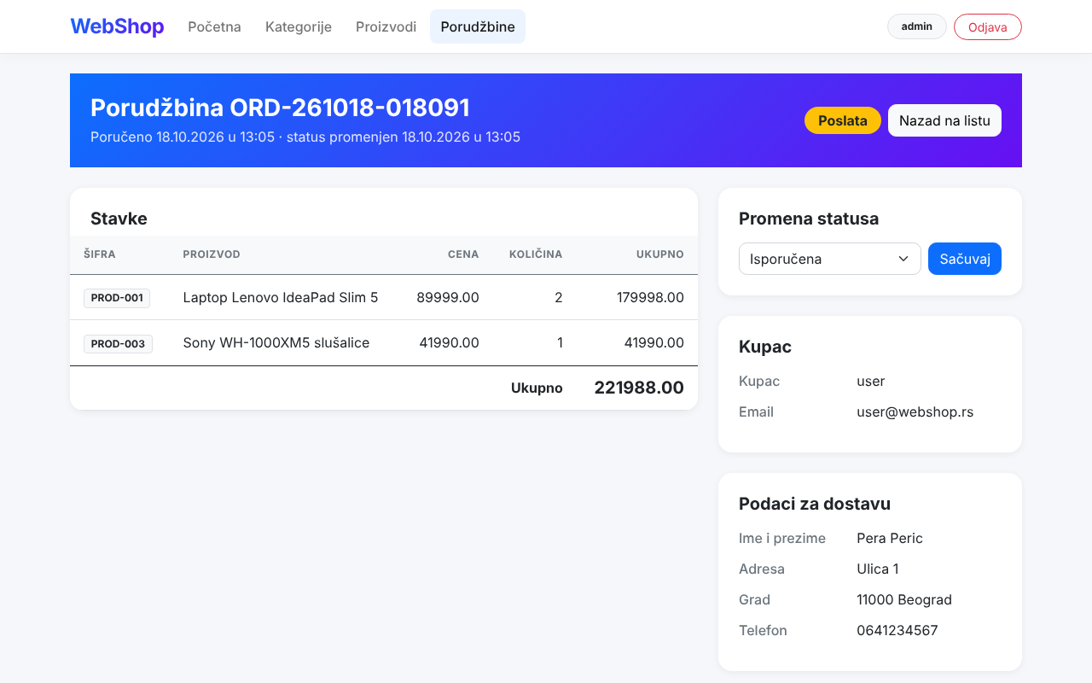
Slika 13: Detalji porudžbine i promena statusa

Ključni delovi koda

4.1 Autorizacija po rolama
Pristup delovima aplikacije ograničen je atributom [Authorize] na nivou kontrolera i akcija. Korpu i poručivanje koristi samo rola User, a upravljanje katalogom i porudžbinama samo rola Admin. Pri prijavi se u kolačić upisuju identifikator, korisničko ime, email i rola korisnika:
var claims = new List<Claim>
{
new Claim(ClaimTypes.NameIdentifier, user.Id.ToString()),
new Claim(ClaimTypes.Name, user.Username),
new Claim(ClaimTypes.Email, user.Email),
new Claim(ClaimTypes.Role, user.Role.Name)
};
...
[Authorize(Roles = "Admin")]
public class AdminOrderController : Controller
Korisnik vidi i otkazuje samo svoje porudžbine, jer servis porudžbinu uvek traži po identifikatoru porudžbine i identifikatoru prijavljenog korisnika (o.Id == id && o.UserId == userId). Pokušaj otvaranja tuđe porudžbine vraća grešku 404.

4.2 Dodavanje u korpu
Pravila korpe su: količina mora biti najmanje 1, proizvod mora postojati, isti proizvod se u korpi pojavljuje samo jednom (ponovno dodavanje povećava količinu), a količina jedne stavke ne može preći 100. Jedinstvenost para korisnik–proizvod je obezbeđena i jedinstvenim indeksom u bazi.
public async Task<bool> AddAsync(int userId, int productId, int quantity = 1)
{
if (quantity < 1)
return false;

var productExists = await _context.Products
.AnyAsync(p => p.Id == productId);
if (!productExists)
return false;

var item = await _context.CartItems
.FirstOrDefaultAsync(c => c.UserId == userId
&& c.ProductId == productId);

if (item == null)
_context.CartItems.Add(new CartItem
{
UserId = userId,
ProductId = productId,
Quantity = Math.Min(quantity, MaxQuantity)
});
else
item.Quantity = Math.Min(item.Quantity + quantity,
MaxQuantity);

await _context.SaveChangesAsync();
return true;
}

4.3 Kreiranje porudžbine iz korpe
Porudžbina se kreira samo ako korpa nije prazna. Svaka stavka porudžbine pamti šifru, naziv i cenu proizvoda u trenutku poručivanja, tako da kasnija promena cene ili brisanje proizvoda ne menja postojeće porudžbine. Porudžbina dobija jedinstveni broj u formatu ORD-ggMMdd-XXXXXX, a korpa se prazni u istoj transakciji u kojoj se porudžbina upisuje.
foreach (var cartItem in cartItems)
{
order.Items.Add(new OrderItem
{
ProductId = cartItem.ProductId,
ProductCode = cartItem.Product.Code,
ProductName = cartItem.Product.Name,
UnitPrice = cartItem.Product.Price,
Quantity = cartItem.Quantity,
LineTotal = cartItem.Product.Price * cartItem.Quantity
});
}

order.TotalAmount = order.Items.Sum(i => i.LineTotal);

_context.Orders.Add(order);
_context.CartItems.RemoveRange(cartItems);
await _context.SaveChangesAsync();

4.4 Životni ciklus porudžbine
Status porudžbine se ne može menjati proizvoljno. Dozvoljeni prelazi su definisani na jednom mestu u OrderService, a i padajuća lista na stranici administratora se puni iz ove tabele prelaza:
private static readonly Dictionary<OrderStatus, List<OrderStatus>>
AllowedTransitions = new()
{
{ OrderStatus.New, new List<OrderStatus>
{ OrderStatus.Processing, OrderStatus.Cancelled } },
{ OrderStatus.Processing, new List<OrderStatus>
{ OrderStatus.Shipped, OrderStatus.Cancelled } },
{ OrderStatus.Shipped,
new List<OrderStatus> { OrderStatus.Delivered } },
{ OrderStatus.Delivered, new List<OrderStatus>() },
{ OrderStatus.Cancelled, new List<OrderStatus>() }
};
Iz toga proizlaze sledeća poslovna pravila:
- Nova porudžbina može preći u obradu ili biti otkazana; porudžbina u obradi može biti poslata ili otkazana; poslata porudžbina može samo biti isporučena.
- Isporučena i otkazana porudžbina su završne i njihov status se više ne menja.
- Korisnik može da otkaže porudžbinu samo dok je u statusu „Nova”.
- Administrator može da obriše samo otkazanu porudžbinu.
- Svaka promena statusa upisuje vreme promene (StatusChangedAt).

4.5 Logičko brisanje (soft delete)
Entiteti Category, Product, User, Order i OrderItem implementiraju interfejs ISoftDelete. Pre svakog čuvanja izmena, WebShopDbContext pronalazi zapise označene za brisanje i umesto brisanja ih označava kao obrisane. Globalni filteri upita (HasQueryFilter) zatim automatski skrivaju obrisane zapise iz svih upita u aplikaciji:
private void ApplySoftDelete()
{
foreach (var entry in ChangeTracker.Entries<ISoftDelete>()
.Where(e => e.State == EntityState.Deleted))
{
entry.State = EntityState.Modified;
entry.Entity.IsDeleted = true;
entry.Entity.DeletedAt = DateTime.Now;
}
}

modelBuilder.Entity<Product>().HasQueryFilter(p => !p.IsDeleted);
Na ovaj način se čuva istorija: porudžbina ostaje vidljiva administratoru i kada je proizvod ili kupac obrisan, jer se upiti za porudžbine izvršavaju uz IgnoreQueryFilters(). Pri brisanju proizvoda uklanjaju se i njegove stavke iz korpi, pa obrisan proizvod ne može biti poručen.

4.6 Validacija podataka za dostavu
Podaci za dostavu se proveravaju atributima nad view modelom. Ista pravila važe na klijentu (jQuery Validation) i na serveru (ModelState), a sve poruke su na srpskom jeziku:
[Required(ErrorMessage = "Telefon je obavezan")]
[StringLength(30, ErrorMessage = "Maksimalno 30 karaktera")]
[Phone(ErrorMessage = "Broj telefona nije ispravan")]
[DisplayName("Telefon")]
public string Phone { get; set; } = "";
Pored ovoga, šifra i naziv kategorije i proizvoda su obavezni, a njihova dužina je ograničena i u bazi podataka. Cena proizvoda mora biti između 0,01 i 1.000.000, a pri pretrazi na početnoj stranici se opseg cene automatski ispravlja ako je donja granica veća od gornje.

4.7 Inicijalni podaci (seed)
Početni podaci nisu deo migracija, već se upisuju iz klase DbSeeder pri pokretanju aplikacije. Svaka tabela se puni samo ako je prazna, pa ponovno pokretanje ne pravi duplikate:
public static async Task InitializeAsync(WebShopDbContext context)
{
await context.Database.MigrateAsync();
await SeedAsync(context);
}

Zaključak
U radu je prikazana veb aplikacija WebShop razvijena po principima troslojne arhitekture. Aplikacija pokriva ceo proces kupovine: od pregleda, pretrage i filtriranja proizvoda, preko korpe i poručivanja, do praćenja i obrade porudžbina od strane administratora. Poslovna pravila (dozvoljeni prelazi statusa, ograničenja korpe, pristup po rolama i logičko brisanje) izdvojena su u sloj poslovne logike, čime su kontroleri ostali jednostavni, a pravila se nalaze na jednom mestu. Struktura baze se vodi kroz EF migracije, što olakšava postavljanje aplikacije na novo okruženje.
Prostor za unapređenje aplikacije:
- čuvanje lozinki u heširanom obliku i registracija novih korisnika,
- praćenje stanja zaliha i onemogućavanje poručivanja proizvoda kojih nema na lageru,
- online plaćanje i slanje email obaveštenja pri promeni statusa porudžbine,
- administracija korisnika i vraćanje logički obrisanih zapisa,
- izveštaji o prodaji i automatizovani testovi servisnog sloja.
Izvorni kod aplikacije dostupan je na GitHub repozitorijumu: https://github.com/VeliborP/ais-2026

Literatura
- Microsoft, ASP.NET Core MVC dokumentacija, https://learn.microsoft.com/aspnet/core/mvc/overview
- Microsoft, Entity Framework Core dokumentacija, https://learn.microsoft.com/ef/core/
- Microsoft, EF Core migracije, https://learn.microsoft.com/ef/core/managing-schemas/migrations/
- Microsoft, Globalni filteri upita u EF Core, https://learn.microsoft.com/ef/core/querying/filters
- Microsoft, Autentifikacija pomoću kolačića u ASP.NET Core, https://learn.microsoft.com/aspnet/core/security/authentication/cookie
- Bootstrap 5 dokumentacija, https://getbootstrap.com/docs/5.0/
- DataTables dokumentacija, https://datatables.net/manual/

